**Control de Cambios**

|  |  |  |  |  |
| --- | --- | --- | --- | --- |
| Fecha | Versión | Descripción | Autor | Aprobó |
|  |  |  |  |  |

**Tabla de Contenidos**

Introducción 3

Objetivos del Documento 3

Definiciones y Abreviaturas 3

Generalidades del Producto 4

Perspectiva del Producto 4

Requerimientos Globales 5

Requerimientos Funcionales 5

Restricciones 5

Casos de uso de soporte 6

# 

# Introducción

## Objetivos del Documento

El presente documento tendrá por objetivo servir a los procesos de elicitación de requerimientos como herramienta de:

• Comunicación.

• Validación

• Seguimiento

• Soporte a la gestión del cambio

• Descubrimiento de amenazas

• Medición de tiempos / esfuerzos

## Definiciones y Abreviaturas

Sucursal: Establecimiento donde se venden productos.

*Cadena*: Es una red de sucursales pertenecientes a una misma empresa o administración.

*Canasta básica alimentaria:* Conjunto de diversos alimentos, expresados en cantidades suficientes para satisfacer las necesidades de [calorías](https://es.wikipedia.org/wiki/Calor%C3%ADa) de un hogar promedio.

*Categoría*: Conjunto que resulta de la agrupación de productos según el criterio del INDEC.

*Marca:* Identificación comercial con los que se ofrece un producto.

*Carrito*: Contenedor de productos de interés del usuario.

*Código de entidad federal*: Identificadores estandarizados ([ISO 3166-2](https://es.wikipedia.org/wiki/ISO_3166-2)), que representan a cada provincia de Argentina.

*Ubicación*: Representada con una localidad de una provincia, opcionalmente determinada por coordenadas geográficas.

*Código de barras*: Permite reconocer rápidamente un artículo de forma única, global y no ambigua en un punto de la [cadena logística](https://es.wikipedia.org/wiki/Canal_de_distribuci%C3%B3n) y así poder realizar [inventario](https://es.wikipedia.org/wiki/Inventario) o consultar sus características asociadas.

# Generalidades del Producto

## Perspectiva del Producto

Se trata de un nuevo desarrollo que asiste al usuario a tomar la mejor decisión al momento de realizar una compra, considerando: ubicación, precio, cantidad de productos disponibles. Para dar soporte a la solución, las cadenas deberán exponer su lista de precios actualizada por sucursal.

## Modelo de negocio

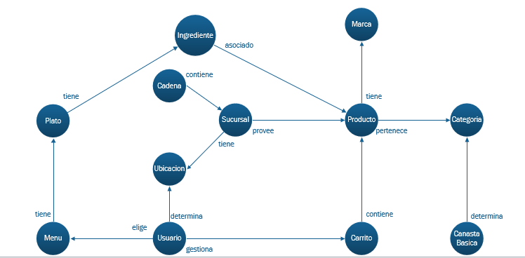

## Requerimientos Globales

* Buscar productos.
* Administrar el carrito.
* Registrar ubicación.
* Comparar precios de productos.
* Consultar información de una sucursal.
* Brindar un menú semanal.
* Comparar precios de plato.

## Requerimientos funcionales

* El sistema identificará unívocamente a cada producto según su código de barras.
* El sistema deberá ser capaz de encontrar un producto a partir de un nombre, una marca o una categoría asociada a un producto.
* El sistema permitirá a los usuarios registrar una ubicación.
* El sistema deberá ser capaz de comparar precios actualizados de un producto determinado, en sucursales que se encuentran en una localidad.
* El sistema deberá ser capaz de determinar la mejor sucursal tomando como criterio la mayor cantidad de productos a menor precio.
* El sistema deberá ser capaz de disponer de un menú semanal que incluya un menú sugerido para cada dia de la semana.
* El sistema deberá ser capaz de comparar precios de un plato en sucursales que se encuentran en una localidad.
* El sistema deberá ser capaz de detectar errores en el consumo de servicios.

## Requerimientos no funcionales

* La interfaz de usuario del sistema podrá mostrarse tanto en español como en inglés.
* La interfaz de usuario del sistema deberá hacer uso del Framework Angular Material.
* La interfaz de usuario del sistema deberá ser responsiva.
* El sistema hará uso del lenguaje Java versión 8.
* El sistema hará uso de una Base de datos SQL Server para la persistencia de los datos.
* El sistema hará uso del patrón DAO para conectarse a la base de datos.
* El sistema funcionara solo en navegadores que soporten el almacenamiento en su localstorage.
* El sistema deberá soportar comunicación con servicios en tecnologías REST, AXIS y CXF.
* El sistema deberá responder en un tiempo no mayor a 5 segundos.

## Descripción de Requerimientos Funcionales

* El sistema identificará unívocamente a cada producto según su código de barras.
* El sistema deberá ser capaz de encontrar productos.
  + Función: Buscar producto.
  + Descripción: El sistema deberá ser capaz de encontrar un producto a partir de un nombre, una marca o una categoría asociada a un producto.
  + Entradas: Características de producto (nombre, marca, categoría).
  + Salidas: Productos que cumplen la característica.
  + Destino: Catálogo de productos
  + Precondición: Productos almacenados.
* El sistema permitirá a los usuarios ingresar una ubicación.
  + Función: Registrar una ubicación.
  + Descripción: El sistema permitirá a los usuarios ingresar una ubicación determinada por una localidad y una provincia.
  + Entradas: Nombre de provincia y de localidad.
  + Destino: Almacenamiento interno.
  + Requerimientos: Nombres válidos
  + Precondición: Provincias y localidades argentinas almacenadas.
* El sistema deberá ser capaz de comparar precios actualizados de un producto.
  + Función: Determinar mejor sucursal.
  + Descripción: El sistema deberá ser capaz de comparar precios actualizados de un producto determinado, en sucursales que se encuentran en una localidad.
  + Entradas: Identificador de productos (códigos de barra), localidad y provincia.
  + Salidas: Sucursales con precios de producto. Mejor sucursal.
  + Destino: Tabla de precios.
  + Requerimientos: Precio de producto actualizados.
  + Precondición: Productos en carrito. Ubicación almacenada.
* El sistema deberá ser capaz de disponer de un menú semanal.
  + Función: Mostrar menú semanal.
  + Descripción:El sistema deberá ser capaz de disponer de un menú semanal que incluya un menú sugerido para cada dia de la semana.
  + Salidas: Platos sugeridos.
  + Destino: Catalogo de menus.
* El sistema deberá ser capaz de comparar precios de un plato en sucursales que se encuentran en una localidad.
  + Función: Determinar mejor sucursal.
  + Descripción: El sistema deberá ser capaz de comparar precios de un plato en sucursales que se encuentran en una localidad.
  + Entradas: Identificador de plato, localidad y provincia.
  + Salidas: Sucursales con precios de ingredientes del plato. Mejor sucursal.
  + Destino: Tabla de precios.
  + Requerimientos: Precios de productos actualizados.
* El sistema deberá ser capaz de detectar errores en el consumo de servicios.
  + Función: Detectar errores.
  + Descripción: El sistema deberá ser capaz de detectar fallas en el consumo de servicios, internos y externos. Será tolerante a fallos externos pero no internos.
  + Salidas: Mensaje de error.